東方 Oriental
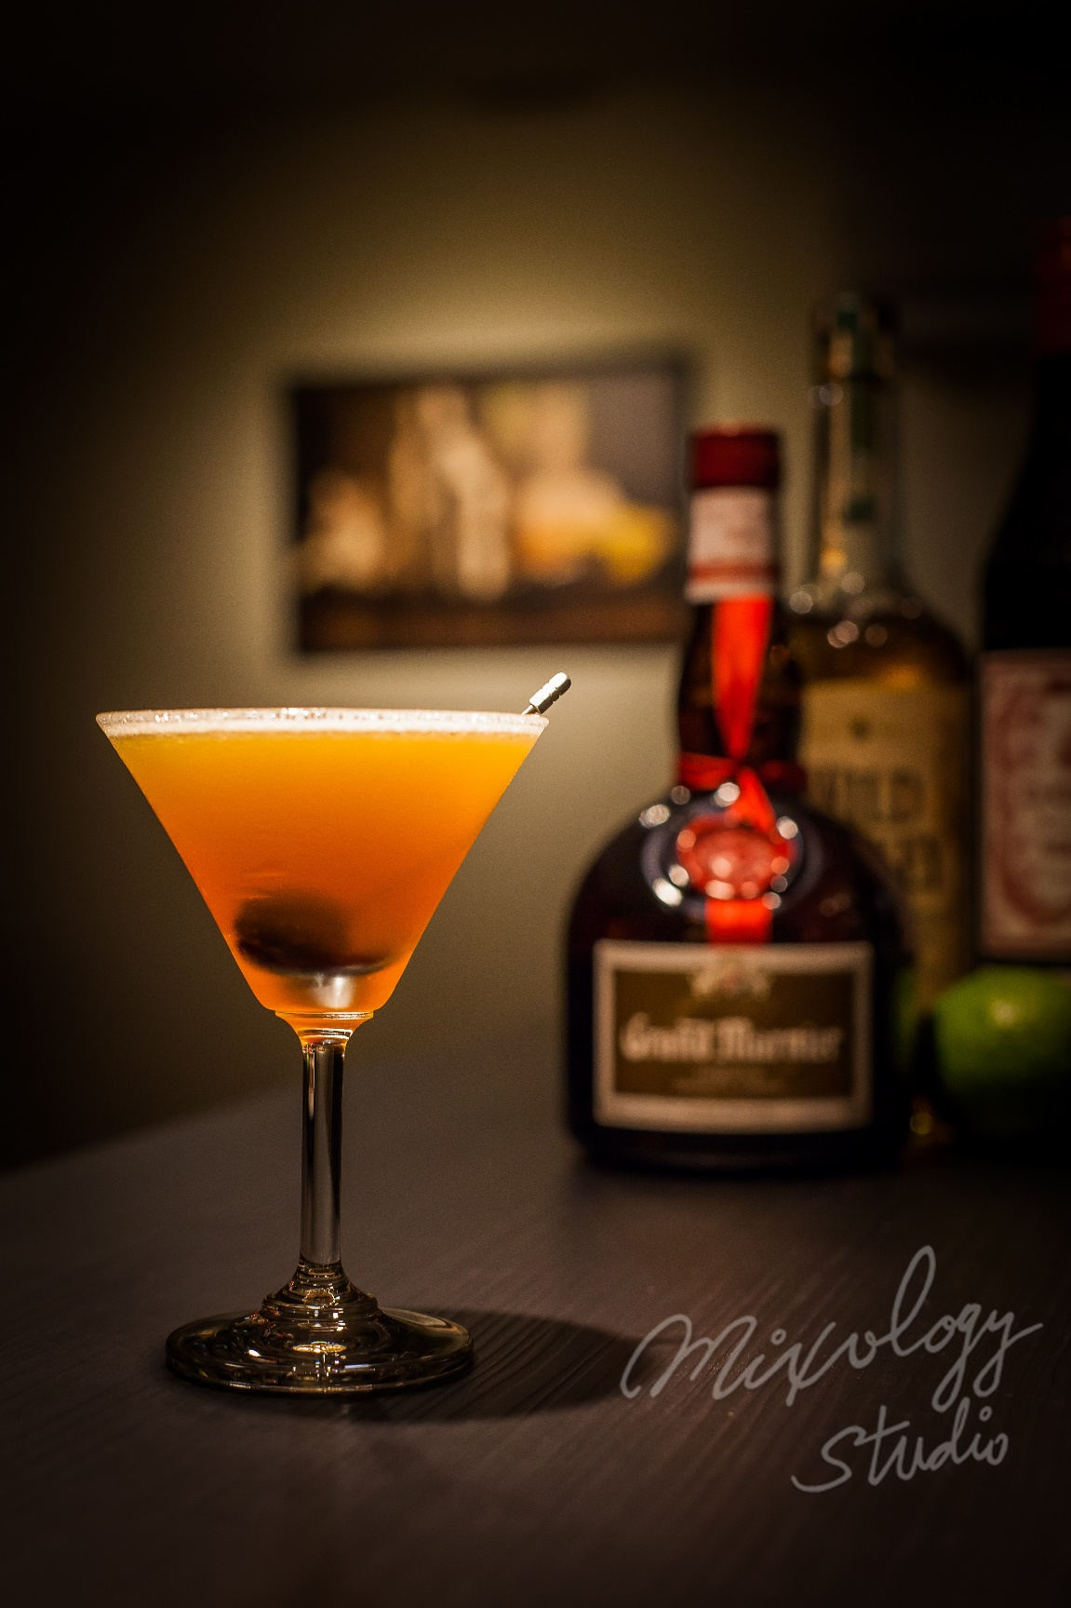 | ◆ 材料比例 ◆
 | 裸麥威士忌 | 45 ml
 | 香橙干邑白蘭地 | 20 ml
 | 法式甜香艾酒(紅) | 20 ml
 | 現榨檸檬汁 | 15 ml
 | ◆ 調製方法 ◆
 | 杯子 | 冰鎮馬丁尼杯
 | 作法 | - 調酒杯加入所有材料及冰塊，攪拌均勻。  - 濾掉冰塊，將酒液倒入冰鎮過的馬丁尼杯
 | 建議裝飾物 | 勒薩多糖漬櫻桃

